Рабочий лист дистанционного занятия

педагог дополнительного образования

Бычковой Светланы Васильевны

Тема урока: «Плетение цветка гиацинт»

Цель:

- изготовление композиции из бисера «Гиацинт»

Задачи:

- сохранение народных традиций декоративно-прикладного творчества. – научить ориентироваться в изготовлении многодетальных предметов из бисера.
– развитие мелкой моторики, фантазии, воображения
Ход занятия:
Для изготовления цветка гиацинт нам потребуется:
- бисер розовый - 80 гр.
- бисер сиреневый - 30 гр.
- бисер жёлтый - 3 гр.
- бисер зелёный - 20 гр.
- проволока 0.3 для цветочков
- проволока 0.5 для листиков
- мулине зелёное

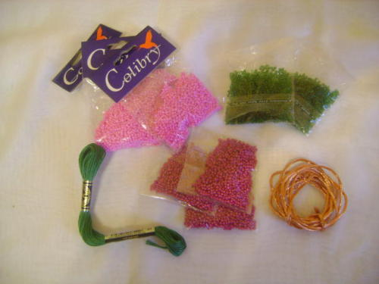
Приступим к изготовлению лепестков.
На отрезок проволоки 25 см набираем 28 бисеринок
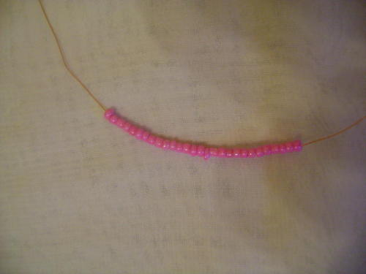
Свободным концом проволоки проходим через 14 уже набранных бисеринок
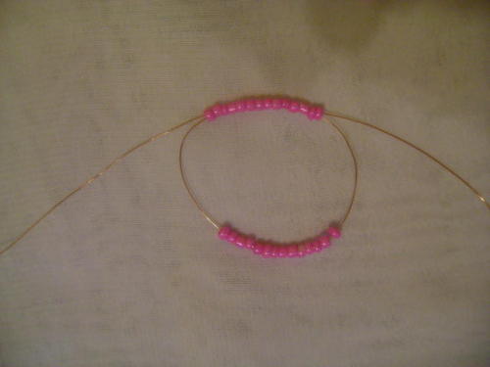
Затягиваем проволоку
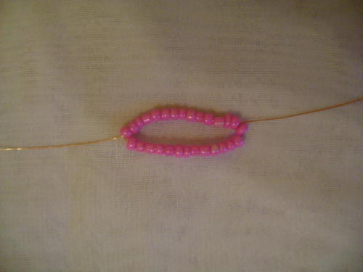
На свободный конец проволоки набираем около 11 бисеринок, в зависимости от размера бисера. Эти бисеринки должны заполнить получившееся ранее кольцо
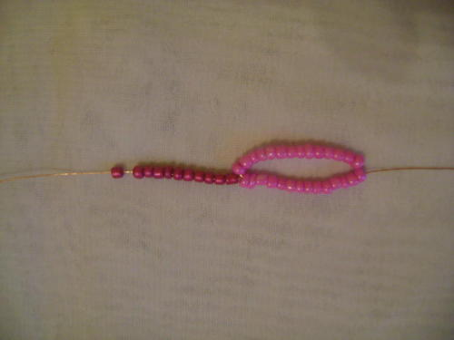
Эти 11 бисеринок помещаем в колечко
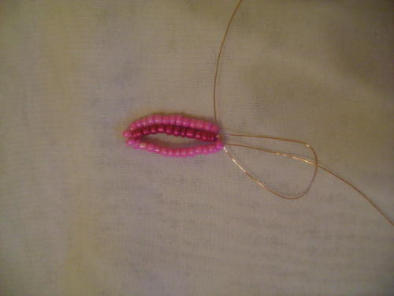
и делаем скрутку под получившимся лепестком
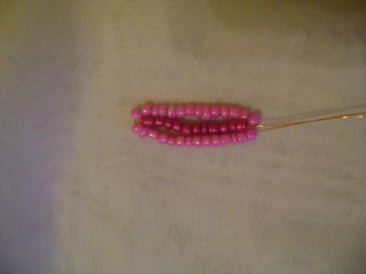
Продолжаем делать лепестки для гиацинта, у меня получилось 180 таких лепестка
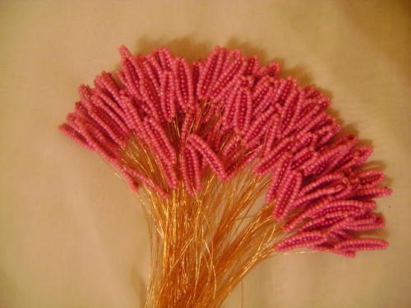
Теперь сделаем тычинки для наших цветочков.
На проволоку 24 см набираем 1 жёлтую бисеринку
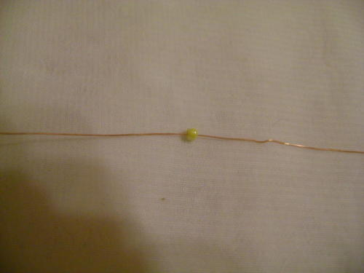
Складываем проволоку пополам и скручиваем под бисеринкой проволоку , около 1 см, может чуть меньше.
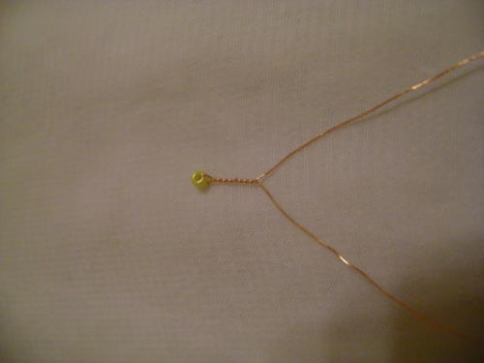
Набираем вторую бисеринку и проделываем с ней то-же что и с первой
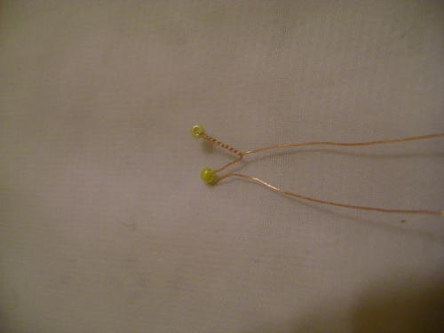
Добавляем третью бисеринку и серединка готова
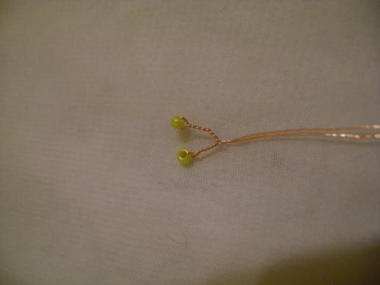

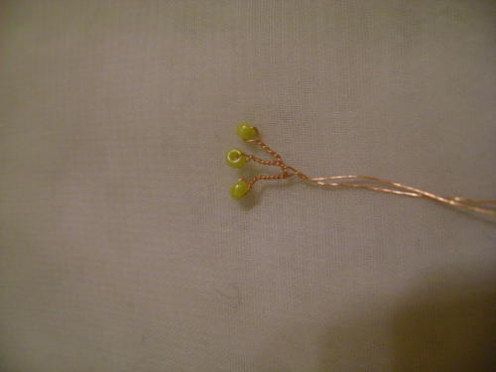
У меня получилось 30 тычинок
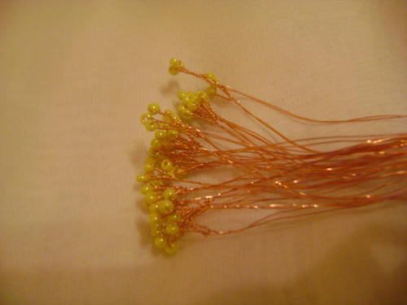
Ну, а теперь можно и приступить к собиранию цветочков :776:
Для одного цветка, нужно 6 лепестков и серединка
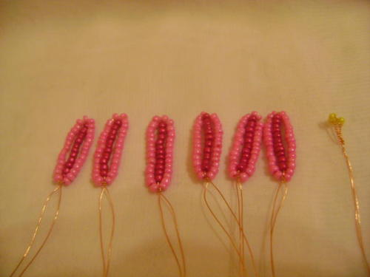
На один из свободных концов проволоки набираем 8 бисеринок
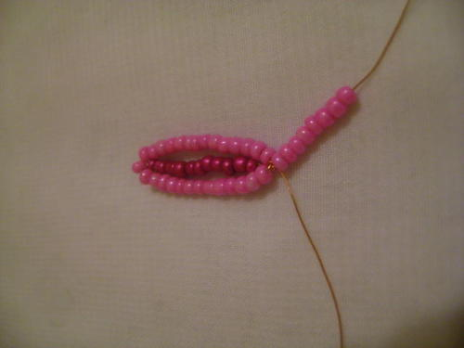
Свободным концом проволоки второго лепестка проходим через набранные 8 бисеринок
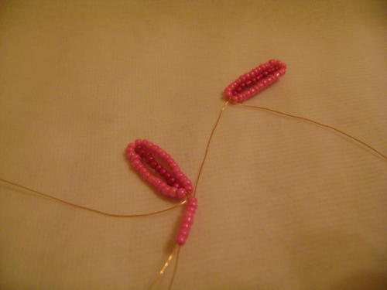

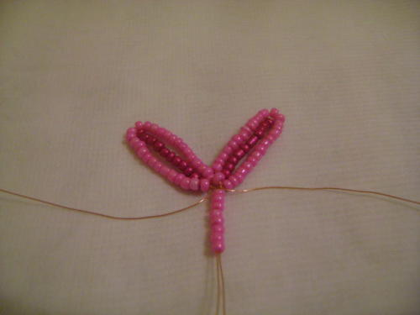
Опять набираем на свободный конец проволоки уже второго лепестка ещё 8 бисеринок
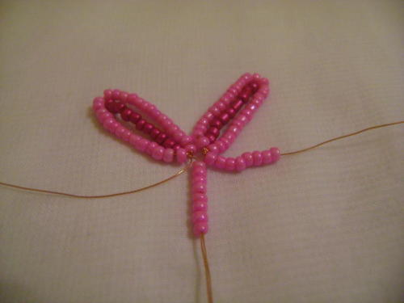
И так соединяем все шесть лепестков
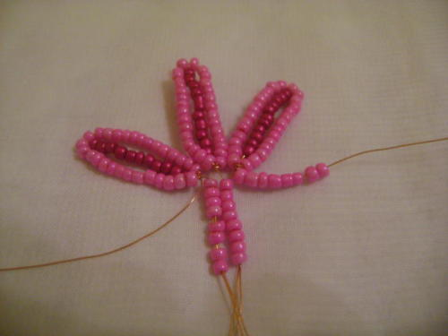
На последнюю свободную проволоку шестого лепестка снова набираем 8 бисеринок
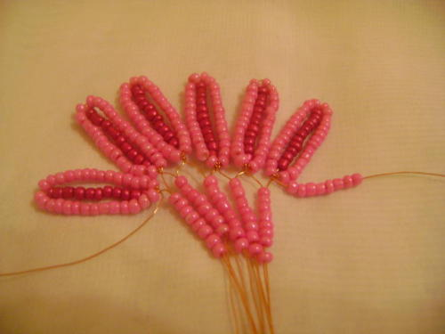
И свободным концом проволоки первого лепестка проходим через 8 бисеринок набранных на свободной проволоке шестого лепестка
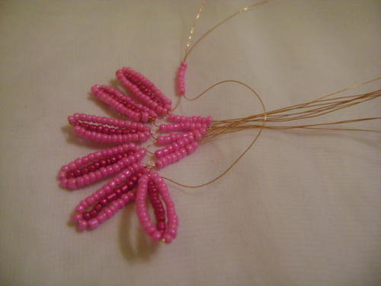

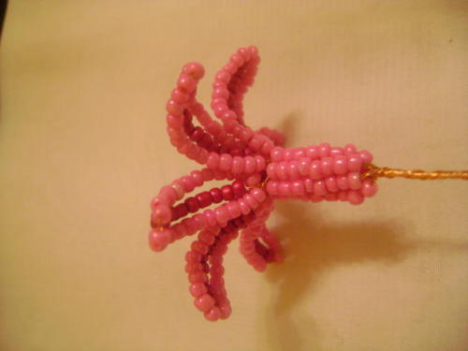
Вставляем серединку и затягиваем проволоку под уже почти готовым цветком. И скручиваем проволоку под цветком
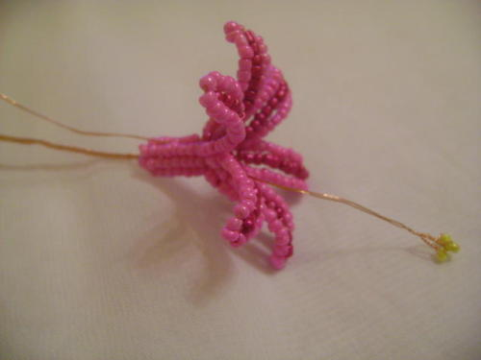
Придаём лепесткам нужную форму, выравниваем ножку у цветка и готово!
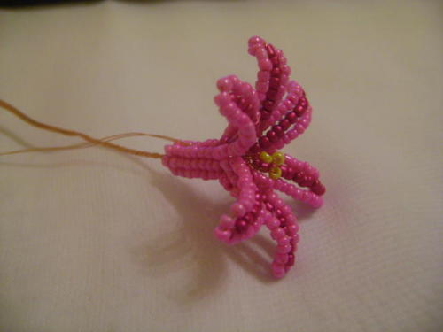
Таких цветков нужно сделать 30 штук
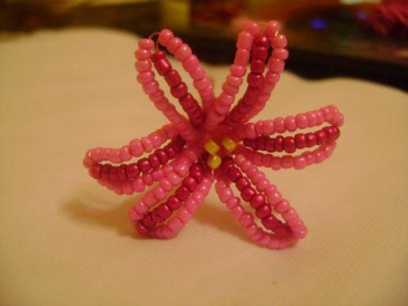
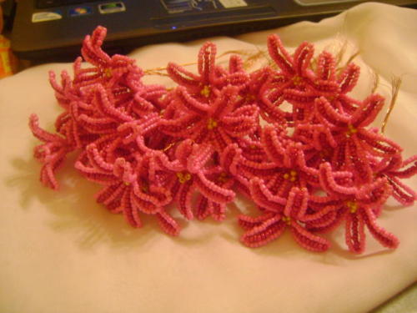
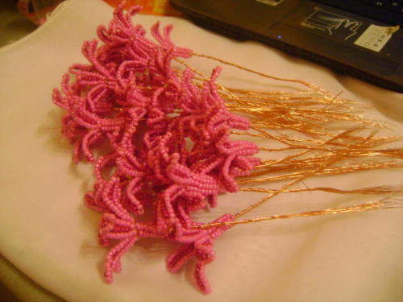
Цветочки готовы, теперь будем собирать наш цветок :22:
Для верхушки оставляем один цветок
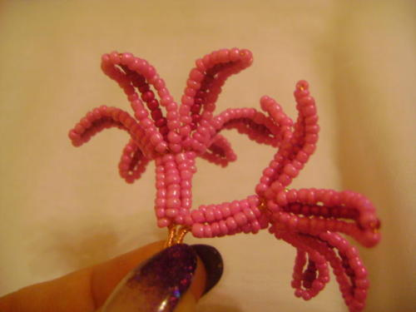
На второй ряд добавляем 5 цветочков предварительно согнув проволоку под ножкой цветка, скручиваем под ними проволоку и обматываем зелёными нитки примерно 2 см
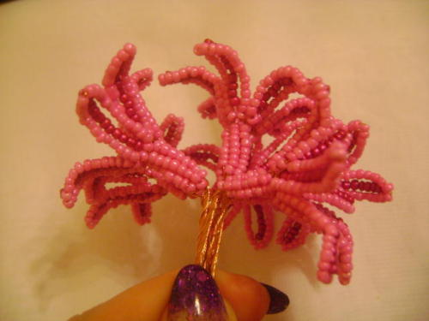
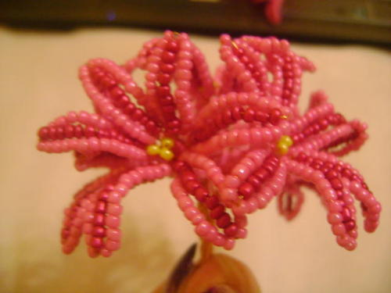
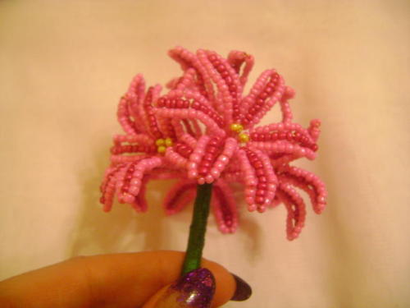
Затем через равные промежутки сверху вниз добавляем следующий ряд из 6 цветков...
И проделываем тоже
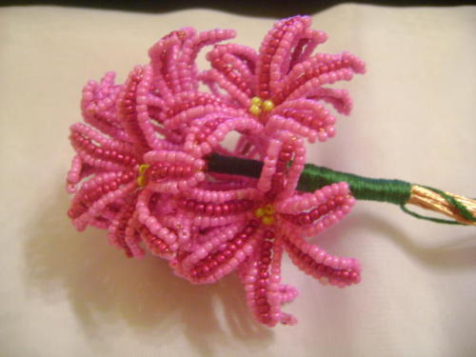
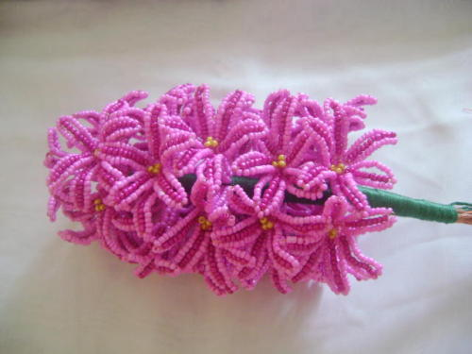
Делаем листики для нашего гиацинта.
Берем проволоку 0.5 длинной 14 см как основу и прикручиваем к ней низку (рабочую проволоку)
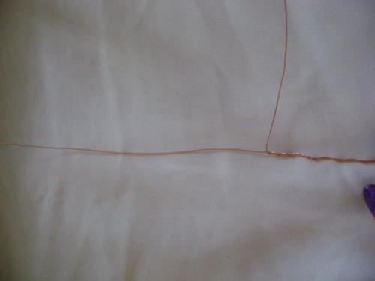
на основу набираем бисер длинной 10 см
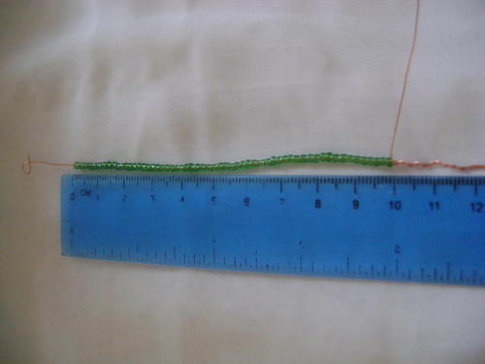
Плетем французским плетение, вверху оси низка закрепляется не под углом, а перпендикулярно.
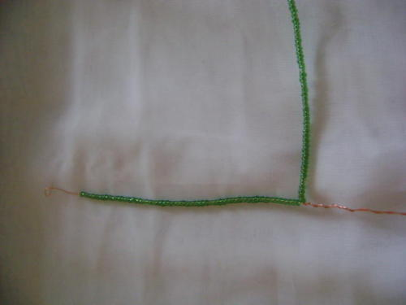
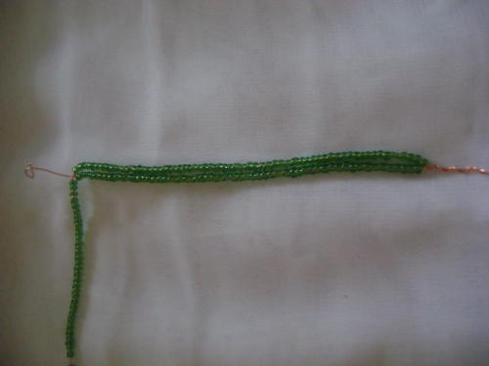
Начало второй половины дуги тоже располагается перпендикулярно оси.
Бисеринки должны быть плотно прижаты к оси и концу первой половины дуги, чтобы дуга казалась единой.
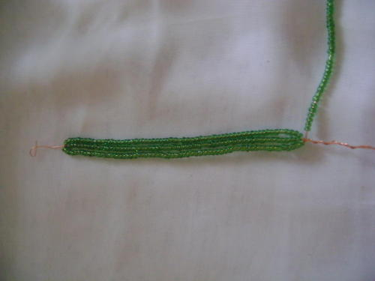
Выполнить необходимое количество дуг. Чтобы завершить работу, нужно закрутить проволоку низки вокруг ножки до конца.
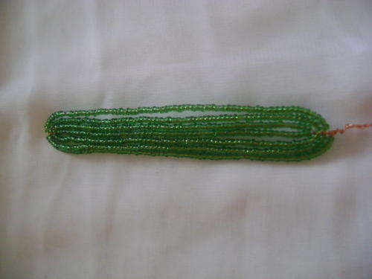
Делаем три таких листика
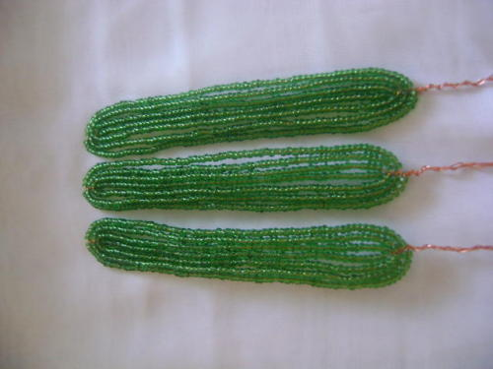
Прикручиваем листики под нашим гиацинтом
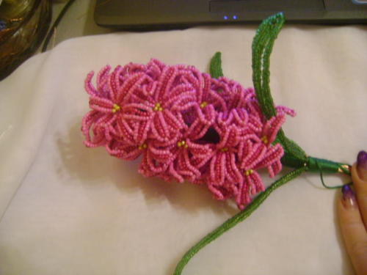
Сажаем его в горшочек, украшаем декоративными камушками.
Уважаемые ребята и родители!
Прошу Вас прислать фото готовой работы в WhatsApp в группу БИСЕРОПЛЕТЕНИЕ.
Желаю творческих успехов!

